Національний університет «Полтавська політехніка імені Юрія Кондратюка»
Навчально-науковий інститут інформаційний технологій і робототехніки
(повна назва інституту/факультету)

Кафедра комп’ютерних та інформаційних технологій і систем
(повна назва кафедри)

Пояснювальна записка
до дипломного проекту (роботи)
на здобуття освітнього ступеня «магістр»
Спеціальність 123 «Комп’ютерна інженерія»
(код і назва)

на тему
«Розробка інструменту для ідентифікації зразків шкідливого ПЗ з використанням YARA у пісочниці Noriben»

Виконав: студент 6 курсу, групи 601 ТК
Спеціальності 123 «Комп’ютерна інженерія»
(шифр і назва спеціальності)
Тимошенко Олег
(прізвище та ініціали)
Керівник Живило Є.О.
(прізвище та ініціали)
Рецензент____________________________
(прізвище та ініціали)

Полтава – 2025 рік
МІНІСТЕРСТВО ОСВІТИ І НАУКИ УКРАЇНИ
НАЦІОНАЛЬНИЙ УНІВЕРСИТЕТ «ПОЛТАВСЬКА ПОЛІТЕХНІКА
ІМЕНІ ЮРІЯ КОНДРАТЮКА»

НАВЧАЛЬНО-НАУКОВИЙ ІНСТИТУТ ІНФОРМАЦІЙНИХ
ТЕХНОЛОГІЙ І РОБОТЕТЕХНІКИ

КАФЕДРА КОМП’ЮТЕРНИХ ТА ІНФОРМАЦІЙНИХ
ТЕХНОЛОГІЙ І СИСТЕМ

КВАЛІФІКАЦІЙНА РОБОТА МАГІСТРА

Спеціальність 123 «Комп’ютерна інженерія»

на тему
«Розробка інструменту для ідентифікації зразків шкідливого ПЗ з використанням YARA у пісочниці Noriben»

Студента групи 601 ТК Тимошенка Олега

Керівник роботи
к. держ. упр., доцент
Живило Є.О.
Завідувач кафедри
к.ф.-м.н, доцент
Двірна О.А.

Полтава – 2025 рік
РЕФЕРАТ

Тема кваліфікаційної роботи: “Розробка інструменту для ідентифікації зразків шкідливого програмного забезпечення з використанням YARA у пісочниці Noriben”.
Автор роботи: Тимошенко Олега Сергійовича
Керівник роботи: кандидат наук з державного управління, доцент Живило Євген Олександрович.
Загальний обсяг роботи: 59 сторінки. Кількість ілюстрацій 18. Кількість таблиць 1. Кількість бібліографічних посилань –30 посилання.
КІБЕРВРАЗЛИВОСТІ, КІБЕРВПЛИВ, КІБЕРАТАКА, ЕЛЕКТРОННО-КОМУНІКАЦІЙНА СИСТЕМА, АУТЕНТИФІКАЦІЯ, ВІРУС, ШКІДЛИВЕ ПРОГРАМНЕ ЗАБЕЗПЕЧЕННЯ, YARA, IDS, IРS, Noriben, Malware.
Мета роботи полягає в розробці потужного інструменту, який спростить і підвищить ефективність процесу ідентифікації шкідливих програм, використовуючи поєднання технологій YARA та Noriben. Це сприятиме підвищенню рівня кібербезпеки як для окремих користувачів, так і для організацій в цілому.
В кваліфікаційній роботі розроблено правила YARA, які дозволять ідентифікувати специфічні зразки шкідливого програмного забезпечення на основі унікальних рядків і характеристик. Забезпечено можливість швидкого й ефективного виявлення шкідливих програм під час їх виконання.
У рамках інтеграції з Noriben, було використано цю пісочницю для динамічного аналізу шкідливого програмного забезпечення, що дозволяє спостерігати за поведінкою програм у безпечному середовищі.
Отже, в представленій роботі було була створена ефективна система для ідентифікації шкідливого програмного забезпечення, що базується на потужних правилах YARA, що дозволяє точно визначати загрози на основі унікальних характеристик зразків.
ABSTRACT

The topic of the qualification work: “Writing a script to control the connection of the NAS server through the bridge”.
Author of the work: Tymoshenko Oleg
Supervisor: candidate of sciences in public administration, associate professor Yevhen Oleksandrovych Zhivylo.
Total volume of work: 59 pages. The number of illustrations is 18. The number of tables is 1. The number of bibliographic references is 30 references.
CYBER VULNERABILITY, CYBER IMPACT, CYBER ATTACK, ELECTRONIC COMMUNICATION SYSTEM, AUTHENTICATION, VIRUS, MALWARE, YARA, IDS, IRS, Noriben, Malware.
The goal of the work is to develop a powerful tool that will simplify and increase the efficiency of the malware identification process using a combination of YARA and Noriben technologies. This will help increase the level of cyber security both for individual users and for organizations as a whole.
In the qualification work, YARA rules were developed, which will allow identification of specific samples of malicious software based on unique strings and characteristics. The possibility of quick and effective detection of malicious programs during their execution is ensured.
As part of the integration with Noriben, this sandbox was used for dynamic analysis of malicious software, which allows observing the behavior of programs in a secure environment.
Therefore, in the presented work, an effective system for identifying malicious software was created, based on powerful YARA rules, which allows accurate identification of threats based on the unique characteristics of samples.
ЗМІСТ
ПЕРЕЛІК УМОВНИХ ПОЗНАЧЕНЬ, СКОРОЧЕНЬ І ТЕРМІНІВ 6
ВСТУП 7
РОЗДІЛ 1 ШКІДЛИВЕ ПРОГРАМНЕ ЗАБЕЗПЕЧЕННЯ 11
1.1. Огляд поняття “шкідливе програмне забезпечення” (malware) та його класифікація ... 11
1.2. Механізми поширення шкідливого програмного забезпечення 19
1.3. Принципи та методи здійснення атак 26
РОЗДІЛ 2 Технології виявлення та усунення ШКІДЛИВОГО ПРОГРАМНОГО ЗАБЕЗПЕЧЕННЯ 32
2.1. Методи виявлення та видалення шкідливого програмного забезпечення ….. 32
2.2. Інструменти для аналізу шкідливого програмного забезпечення 33
2.3. Інструменти динамічного та статичного аналізу. Пісочниці 34
РОЗДІЛ 3 ідентифікаціЯ зловмисного програмного забезпечення 43
3.1. Розробка файлу правил YARA 43
3.2. Тенденції в еволюції шкідливого програмного забезпечення 46
ВИСНОВКИ 51
СПИСОК ВИКОРИСТАНИХ ДЖЕРЕЛ 53
ДОДАТКИ …… 57

ПЕРЕЛІК УМОВНИХ ПОЗНАЧЕНЬ, СКОРОЧЕНЬ І ТЕРМІНІВ

ШПЗ | – | Шкідливе програмне забезпечення
BSOD | – | Часті зависання або сині екрани смерті – фатальні помилки
USB | – | Накопичувач. Флешносії
IDS | – | Системи виявлення вторгнень
DDoS | – | (Distributed Denial of Service). Атаки, що направлені на перевантаження сервера або мережі великою кількістю запитів, що призводить до збою в роботі.
SQL | – | Ін’єкції. Атаки, при яких зловмисник вставляє шкідливий SQL-код у запити до бази даних, що дозволяє отримати несанкціонований доступ до даних.
XSS | – | Кросс-сайтовий скриптинг
IDA Pro | – | Найпотужніших дизасемблерів, який використовується для статичного аналізу бінарних файлів.
NSA | – | Агентство національної безпеки США
HIPS | – | (Host Intrusion Prevention System)
VIPS | – | (Virtual Intrusion Prevention System)
PEiD | – | Інструмент для ідентифікації обфускації та упаковки PE-файлів
IoT |  | Інтернет речі

ВСТУП

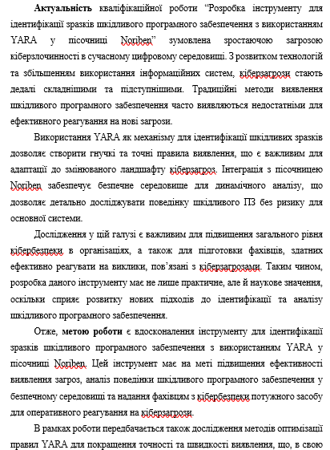
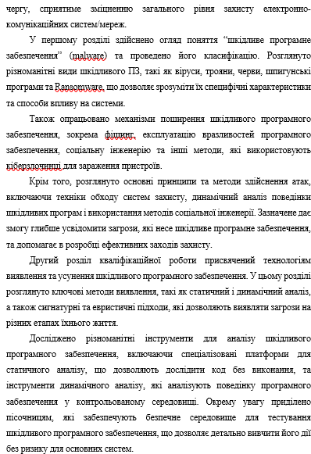
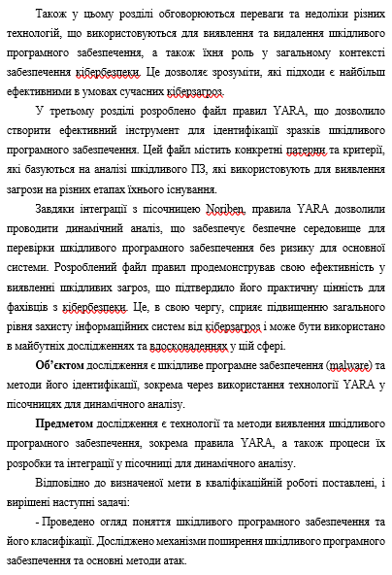
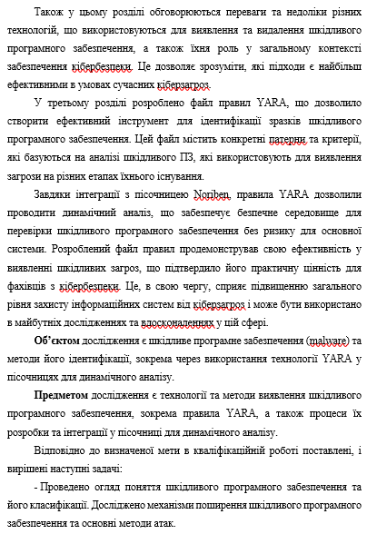

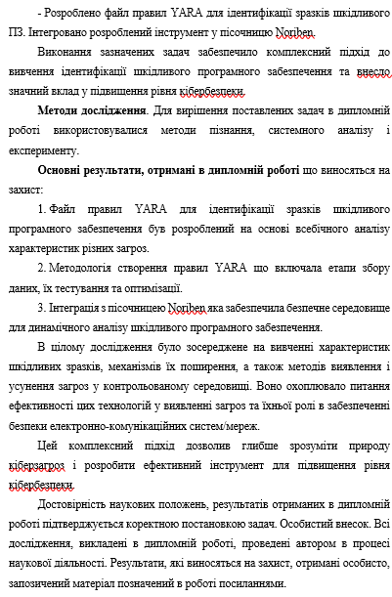

РОЗДІЛ 1

ШКІДЛИВЕ ПРОГРАМНЕ ЗАБЕЗПЕЧЕННЯ

1.1. Огляд поняття “шкідливе програмне забезпечення” (malware) та його класифікація

Шкідливе програмне забезпечення (malware) – це загальний термін, що охоплює всі види програмного забезпечення, розробленого з наміром завдати шкоди комп'ютерам, мережам або користувачам. Malware може приймати різні форми, включаючи віруси, черви, трояни, руткіти, шпигунські програми та програмне забезпечення-вимагачі (ransomware). Основна мета такого програмного забезпечення полягає у виконанні дій, які шкодять системам або даним, зокрема (Рис. 1.1. Скріншот Remote Exec) [1] :
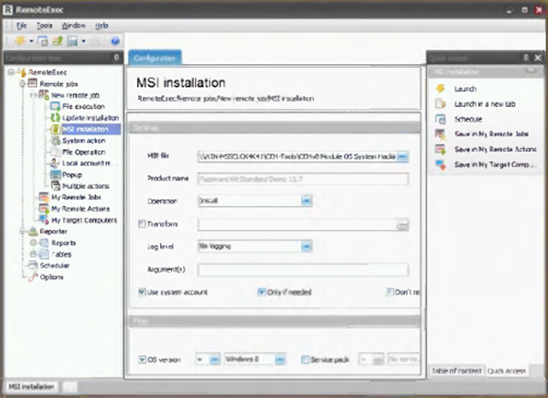
Рисунок 1.1. - Скріншот Remote Exec

– знищення або модифікація даних. Шкідливе ПЗ може знищувати або модифікувати важливу інформацію, що призводить до втрати даних та серйозних наслідків для організацій і користувачів.
– несанкціонований доступ до систем. Malware (Рис. 1.2.) може бути використане для отримання доступу до систем, облікових записів або особистої інформації, що дає зловмисникам змогу викрадати дані, такі як фінансові реквізити, паролі чи інші конфіденційні відомості.
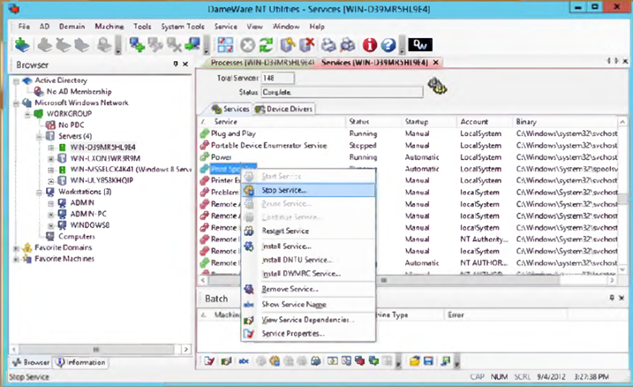
Рисунок 1.2. – Скріншот Malware

– атаки на електронно-комунікаційні системи. Шкідливе програмне забезпечення може бути застосоване для проведення атак на мережі, зокрема для організації DDoS-атак, що призводять до тимчасового виведення з ладу служб або сайтів.
– порушення нормальної роботи систем. Malware може сповільнювати роботу комп’ютерів або мереж, викликати збої у програмному забезпеченні та заважати виконанню звичайних завдань.
– шпигунство та стеження. Деякі види шкідливого ПЗ, такі як шпигунські програми, здатні без відома користувача збирати інформацію про 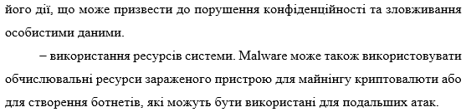
Мотиви створення шкідливих програм постійно варіюються. Вони можуть бути націлені на отримання фінансової вигоди за рахунок користувачів, саботаж їхньої роботи, висловлення політичної позиції або просто для самоствердження. Хоча зловмисне програмне забезпечення зазвичай не здатне завдати фізичної шкоди апаратному забезпеченню системи або мережевим пристроям, воно може викрадати, шифрувати або видаляти ваші дані, змінювати або захоплювати критичні функції комп’ютера та стежити за вашою діяльністю без вашого відома чи дозволу[1].
Таким чином, шкідливе програмне забезпечення є серйозною загрозою для безпеки як окремих користувачів, так і організацій. У зв’язку з постійною еволюцією технологій і методів, які застосовують кіберзлочинці, важливо постійно удосконалювати стратегії захисту та використовувати сучасні інструменти для виявлення і нейтралізації шкідливих програм.
Зловмисне програмне забезпечення може проявлятися в різноманітних ненормальних поведінках. Нижче наведено кілька явних ознак, які свідчать про можливе зараження електронно-комунікаційної системи [1]:
1. Сповільнена робота комп’ютера. Одним із наслідків зловмисного ПЗ є значне зниження швидкості роботи операційної системи. Незалежно від того, чи ви переглядаєте Інтернет, чи працюєте з локальними програмами, можна помітити, що використання системних ресурсів є надзвичайно високим. Часто вентилятор комп’ютера працює на повну потужність, що свідчить про фонову активність, яка споживає ресурси. Це може бути наслідком того, що пристрій став частиною ботнету – мережі заражених комп’ютерів, що використовуються для проведення DDoS-атак, розсилки спаму або майнінгу криптовалюти.
2. Настирлива реклама на екрані. Несподівані спливаючі вікна – ще один типовий знак зараження шкідливим ПЗ. Це особливо характерно для рекламного програмного забезпечення. Спливаючі вікна зазвичай супроводжуються іншими прихованими загрозами. Якщо ви отримуєте повідомлення на кшталт «ВІТАЄМО, ви виграли в акції!», краще не натискати на нього, адже така реклама, хоч і обіцяє безкоштовні призи, насправді може завдати шкоди.
3. Зависання системи. Часті зависання або сині екрани смерті (BSOD) –це ще один тривожний сигнал. BSOD з’являється у системах Windows, коли виявлено фатальну помилку.
4. Незрозуміла втрата дискового простору. Це може бути ознакою наявності зловмисного програмного забезпечення, яке ховається на жорсткому диску. Такі програми можуть займати значний обсяг пам’яті, споживаючи власні ресурси.
5. Підвищена активність в Інтернеті. Наприклад, троянські програми після проникнення в комп’ютер підключаються до командно-контрольного сервера, завантажуючи додаткове шкідливе ПЗ. Це може призвести до раптового сплеску активності в Інтернеті, що є характерним також для ботнетів і шпигунського програмного забезпечення.
6. Зміни в налаштуваннях браузера. Якщо ви помітили, що ваша домашня сторінка змінилася або додалися нові панелі інструментів, розширення чи плагіни, це може свідчити про зараження шкідливим ПЗ. Часто це відбувається після натискання на спливаюче вікно, що завантажило небажане програмне забезпечення.
7. Неактивність антивірусного ПЗ. Якщо антивірусне програмне забезпечення перестало працювати і немає змоги його повторно активувати, це може свідчити про те, що шкідливе ПЗ вимкнуло його, залишаючи вас без захисту.
8. Втрачений доступ до файлів або комп’ютера. Це може бути ознакою атаки програмою-вимагачем. Хакери часто залишають записки про викуп на робочому столі або змінюють шпалери на повідомлення про викуп, вимагаючи гроші за розшифрування даних.
Ці ознаки можуть сигналізувати про серйозні загрози, тому важливо вжити заходів для захисту системи та даних.
Класифікація шкідливого програмного забезпечення може відбуватися за кількома критеріями, такими як функціональність, способи поширення та цілі. Основні категорії шкідливого ПЗ включають [2]:
– Віруси це найпоширеніший тип шкідливого програмного забезпечення, які здатні самостійно розмножуватися, заражаючи інші програми та файли на комп’ютерах і мережах. Вони отримали свою назву через здатність до “розмноження” подібно до біологічних вірусів, що вражають живі організми.
Опис: Програми, які самостійно реплікуються, вбудовуючись у інші файли та програми. Віруси активуються при виконанні зараженого файлу.
Ціль: Пошкодження даних або системи, викрадення інформації.
– Черви (Worms) (Рис.1.3.) – це особливий клас шкідливого програмного забезпечення, які здатні самостійно поширюватися через комп’ютерні мережі без потреби в сторонній допомозі, наприклад, у вигляді заражених файлів або програм. Вони зазвичай використовують вразливості систем або мереж для самостійного копіювання та активації [3].
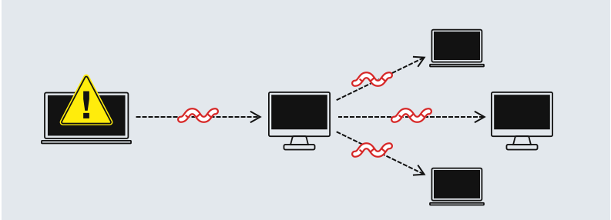
Рисунок 1.3. – Модель розповсюдження мережевих черв’яків

Опис: Автономні програми, які поширюються через мережі без необхідності взаємодії з користувачем.
Ціль: Перевантаження мережі, викрадення даних.
– Трояни (Trojans) (Рис.1.4. Класифікація вірусів) це тип шкідливого програмного забезпечення, яке маскується під легітимну програму або файл, щоб обманути користувача та змусити його завантажити або виконати їх. Назва походить від легенди про Троянського коня, який використовувався для проникнення в місто Троя. Трояни не здатні самостійно поширюватися, але їх небезпека полягає в тому, що вони можуть створити серйозні загрози для безпеки системи [4].
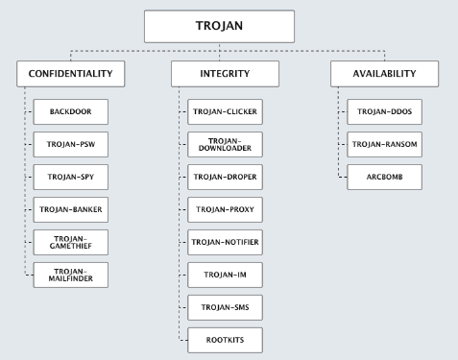
Рисунок 1.4. – Класифікація вірусів

Опис: Програми, які маскуються під легітимне ПЗ, але виконують шкідливі дії при їх запуску.
Ціль: Отримання доступу до системи або даних.
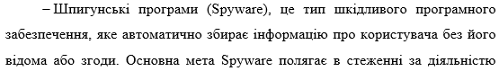
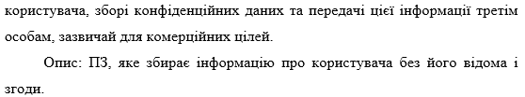
Ціль: Викрадення особистих даних, паролів, фінансової інформації.
– Рекламне ПЗ (Adware) це тип програмного забезпечення, який автоматично відображає або завантажує рекламу на пристрої користувачів. Хоча Adware не завжди є шкідливим, оскільки деякі програми можуть бути легітимними і використовуватися для монетизації безкоштовного контенту, багато Adware можуть негативно впливати на користувацький досвід і навіть становити загрозу безпеці [4].
Опис: ПЗ, яке автоматично відображає або завантажує рекламу на комп'ютер. Часто є неприємним, але не завжди шкідливим.
Ціль: Генерація доходу через рекламу, але може включати шкідливі функції.
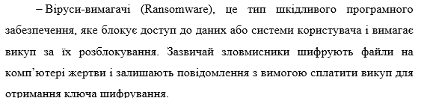
Опис: Програми, які шифрують дані на комп'ютері жертви і вимагають викуп за їх відновлення.
Ціль: Фінансова вигода від жертв.
– Rootkits, це тип шкідливого програмного забезпечення, яке призначене для отримання несанкціонованого доступу до комп’ютерних систем і приховування своєї присутності. Вони здатні змінювати або підміняти системні файли та процеси, що ускладнює їх виявлення.
Опис: Набір інструментів, які дозволяють зловмисникам отримати доступ до системи і залишатися непоміченими, приховуючи свої дії.
Ціль: Підтримка постійного доступу до системи.
– Кейлогери (Keyloggers) (Рис.1.5.), тип (Рис.1.6.) шкідливого програмного забезпечення, призначений для запису натискань клавіш користувача. Вони можуть бути використані для викрадення конфіденційної інформації, такої як паролі, номери кредитних карток та інша особиста інформація. Кейлоггери можуть працювати як програмне забезпечення, так і апаратні пристрої, що робить їх різноманітними і небезпечними [5].
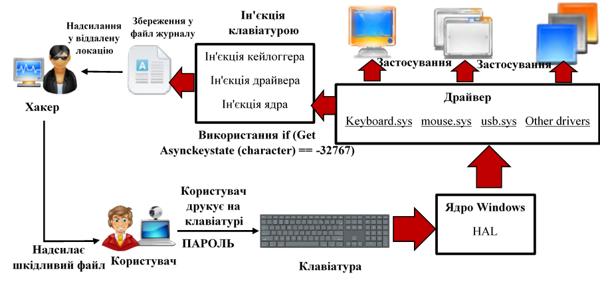
Рисунок 1.5. – Атаки із використанням віддаленого кейлогера

Опис: Програми, які записують натискання клавіш на клавіатурі, з метою викрадення паролів та іншої конфіденційної інформації.
Ціль: Викрадення особистих даних.
– Ботнети це мережі комп’ютерів, які були заражені шкідливим програмним забезпеченням і управляються зловмисником для виконання різних завдань без відома їхніх власників. Кожен з інфікованих комп’ютерів, або “бот”, може бути використаний для атак, збору даних, розсилки спаму та інших злочинних дій.

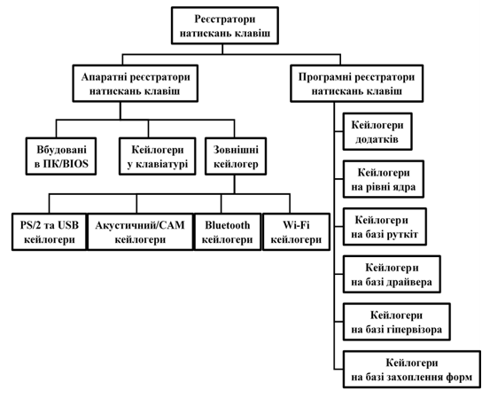
Рисунок 1.6. – Типи койлогерів
Опис: Мережі заражених комп’ютерів, які використовуються для виконання зловмисних дій, таких як DDoS-атаки або розсилання спаму.
Ціль: Зловмисні цілі, контроль над системами.
Підсумовуючи, необхідно наголосити, що шкідливе програмне забезпечення є серйозною загрозою для кібербезпеки. Розуміння його різновидів і методів функціонування допомагає користувачам та організаціям краще захиститися від атак. Своєчасне оновлення програмного забезпечення, використання антивірусних рішень і обережність при взаємодії з невідомими джерелами можуть суттєво зменшити ризики [5].

1.2. Механізми поширення шкідливого програмного забезпечення

З огляду на різноманіття типів шкідливого програмного забезпечення та численні нові варіанти, які з’являються щодня, повна історія шкідливих програм була б занадто обширною для представлення в цій роботі.
При цьому необхідно зауважити, що двома найбільш розповсюдженими шляхами, через які шкідливе програмне забезпечення може потрапити до вашої системи, є Інтернет та електронна пошта. Варто зауважити, що це відбувається кожного разу, коли здійснюється підключення до Інтернету, отже тоді система та ПК стає вразливими (Рис.1.7.) [6].
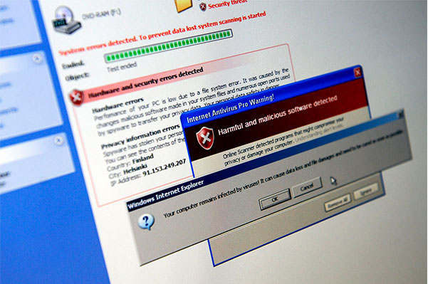
Рисунок 1.7. – Розповсюдження ШПЗ

Шкідливі програми можуть інфікувати ПК у різних ситуаціях: під час перегляду зламаних веб-сайтів, відвідування законних ресурсів, які містять небезпечну рекламу, завантаження заражених файлів, установки програм або додатків від невідомих постачальників, відкриття зловмисних вкладень (malspam), або при завантаженні будь-якого контенту з Інтернету без надійного антивірусного захисту [6].
Зловмисне програмне забезпечення може бути приховане навіть у програмному забезпеченні, яке виглядає законно, особливо якщо його завантажують з ненадійних джерел або за прямими посиланнями, надісланими в електронних листах, текстових повідомленнях чи чатах, замість офіційних магазинів додатків. Тому важливо уважно читати всі попередження під час встановлення програм, особливо якщо вони просять доступ до вашої електронної пошти чи інших особистих даних (Комп’ютер раптово йде у перезавантаження або спливає синій екран Рис.1.8.) [6].
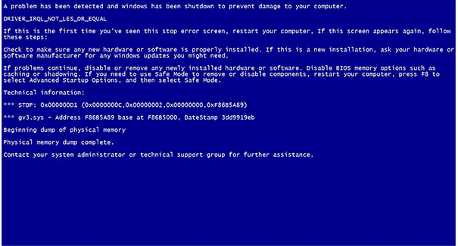
Рисунок 1.8. – Комп’ютер раптово йде у перезавантаження або
спливає синій екран

Розглядаючи механізми поширення шкідливого програмного забезпечення, доцільно виділити кілька основних з них, а саме [6]:
– Електронна пошта:
Фішингові листи. Форма кіберзлочинності, при якій зловмисники намагаються отримати чутливу інформацію, видаючи себе за надійні джерела. Такі електронні листи зазвичай виглядають як повідомлення від відомих компаній, банків, соціальних мереж або навіть знайомих користувачів.
Основні характеристики: легітимний вигляд, терміновість, посилання на шкідливі сайти, атрибути соціальної інженерії.
Приклади: банківські повідомлення, листи від служб доставки, запити на оновлення облікових записів.
Вкладення. Це файли, які зловмисники прикріплюють до своїх повідомлень з метою поширення шкідливого програмного забезпечення або збору інформації. Такі вкладення можуть мати різні формати, включаючи документи, архіви, зображення та інші типи файлів.
Основні характеристики: вражаючий контент, шкідливі програми, фальшиві формати.
Розпізнавання небезпечних вкладень: невідомий відправник, незвичайні формати файлів, перевірка вмісту, граматика і стиль.
Фішингові веб-сайти. Це підроблені ресурси, які зловмисники створюють для обману користувачів, з метою збору чутливої інформації, такої як логіни, паролі, дані кредитних карток та інша особиста інформація. Ці сайти імітують вигляд легітимних платформ, щоб викликати довіру у відвідувачів (Рис.1.9.).
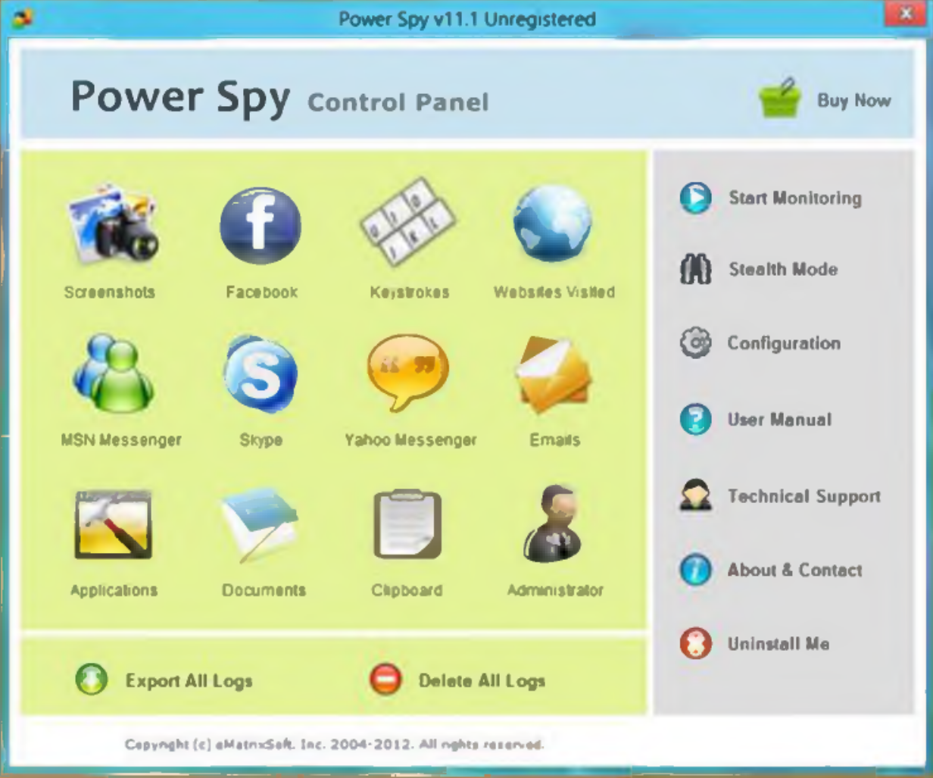
Рисунок 1.9. – ПЗ електронної пошти та Інтернету за допомогою Power Spy

Основні характеристики: подібність до легітимних сайтів, запити на введення особистої інформації, використання шкідливих посилань, відсутність захисту даних.
Розпізнавання фішингових веб-сайтів: перевірка URL-адреси, увага до безпеки з’єднання, граматика і стиль, вимоги до введення інформаці.
Фішинг у соціальних мережах [7]. Це форма кіберзлочинності, яка використовує платформи соціальних медіа для обману користувачів з метою збору особистої інформації, такої як логіни, паролі, адреси електронної пошти та інші чутливі дані. Зловмисники часто намагаються створити видимість легітимності, використовуючи знайомі імена та бренди.
Основні характеристики фішингу в соціальних мережах: підроблені профілі, шкідливі посилання, спам і фішингові оголошення, інтерактивні елементи.
Розпізнавання фішингу у соціальних мережах: перевірка профілю, увага до посилань, перевірка граматики та стилю, незвичні запити.
USB-накопичувачі та зовнішні носії. Форма кіберзлочинності, коли зловмисники використовують фізичні носії даних для поширення шкідливого програмного забезпечення або збору особистої інформації. Цей метод часто включає використання заражених флешок, жорстких дисків або інших пристроїв, які можуть бути підключені до ПК (Рис.1.10.).
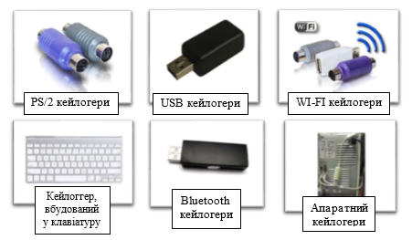
Рисунок 1.10. – Інші види зовнішніх койлогерів

Основні характеристики фішингу через USB-накопичувачі: заражені носії, соціальна інженерія, фальшиві інструкції.
Розпізнавання загроз від USB-накопичувачів (Рис. 1.11)[8]: джерело носія, перевірка вмісту, системні запити.
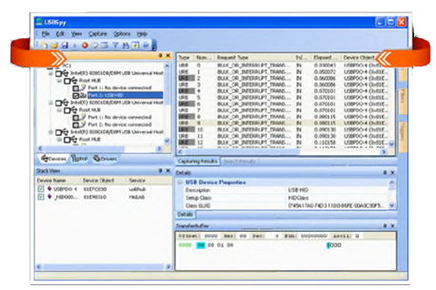
Рисунок 1.11 – USBSpy дозволяє захоплювати, переглядати, записувати та аналізувати дані, що передаються між будь-яким USB-пристроєм

Завантаження програм. Це метод, за допомогою якого зловмисники намагаються обманути користувачів, змушуючи їх завантажувати шкідливе програмне забезпечення, маскуючи його під легітимні додатки. Цей підхід часто передбачає використання підроблених веб-сайтів, рекламних оголошень або навіть електронних листів [8].
Характеристики фішингу через завантаження програм: підроблені програми, шкідливі посилання, соціальна інженерія.
Розпізнавання загроз при завантаженні програм: перевірка джерела, оцінка відгуків, запити на доступ.
Вразливості програмного забезпечення. Це недоліки або помилки в програмному коді, які можуть бути використані зловмисниками для несанкціонованого доступу до систем, виконання шкідливих дій або викрадення даних. Вони можуть виникати в будь-якому типі програмного забезпечення, включаючи операційні системи, веб-додатки, мобільні додатки та навіть вбудовані системи [8].
Основні типи вразливостей: вразливості у вводі даних, уразливості управління пам’яттю, недостатня аутентифікація, конфігураційні вразливості.
Виявлення вразливості: аудит безпеки, тестування на проникнення, використання автоматизованих інструментів.
Мобільні додатки [9]. Вразливості мобільних додатків є помилками або недоліками в програмному забезпеченні, які можуть бути використані зловмисниками для отримання несанкціонованого доступу, викрадення даних або нанесення шкоди пристроям. Оскільки мобільні додатки стають дедалі популярнішими, їх безпека є критично важливою для захисту особистої інформації користувачів.
Основні типи вразливостей: недостатня аутентифікація, слабке шифрування, уразливості вводу даних, вразливості до зворотного інженерування, неправильна конфігурація.
Виявлення вразливості: аудит безпеки, тестування на проникнення, використання спеціалізованих інструментів.
Шкідливі мережі. Це системи, які об'єднують комп'ютери та інші пристрої, заражені шкідливим програмним забезпеченням, і використовуються зловмисниками для здійснення незаконних дій. Ці мережі можуть мати різні цілі, від крадіжки даних до проведення атак на інші комп'ютери або мережі.
Основні типи шкідливих мереж: ботнети, шкідливі проксі-сервери, мережі для крадіжки даних, веб-сайти для поширення шкідливого програмного забезпечення.
Виявлення шкідливих мереж: моніторинг трафіку, системи виявлення вторгнень (IDS), аудит безпеки.
Заходи безпеки [10].
– Антивірусне ПЗ. Використання антивірусних рішень для виявлення та блокування шкідливого ПЗ.
– Оновлення програм. Регулярне оновлення операційної системи та програмного забезпечення.
– Обачність. Уникання підозрілих посилань і вкладень, а також завантаження програм лише з надійних джерел.

1.3. Принципи та методи здійснення атак

Кібератаки реалізуються за допомогою різноманітних методів і стратегій, які зловмисники використовують для досягнення своїх цілей. Кожен тип атаки має свій власний принцип дії, що можна розглядати в кілька етапів: підготовка, виконання та завершення.
1. Підготовка.
На цьому етапі зловмисники збирають інформацію про ціль, що може включати (Таблиця 1.1.) [10]:
Таблиця 1.1. Цілі взлому системи
Етап злому | Мета | Використана техніка/експлойт
Отримання доступу | Збір достатньо інформації для отримання доступу | Прослуховування пароля, підбір
Підвищення привілеїв | Створення облікового запису привілейованого користувача, якщо рівень користувача отримано | Злом паролів, відомі експлойти
Виконання програм | Створення та підтримка бекдор-доступу | Трояни
Приховування файлів | Приховування шкідливих файлів | Руткіти
Приховування слідів | Приховування наявності | Очищення журналів

– Розвідка. Збір даних про організацію або особу, наприклад, через публічні профілі в соціальних мережах, веб-сайти, документи, що доступні в Інтернеті, та інші джерела. Зловмисники можуть дізнатися про технологічну інфраструктуру, використовувані системи безпеки, співробітників, які мають доступ до чутливої інформації, і багато іншого.
– Аналіз вразливостей. Оцінка системи або мережі на наявність вразливостей. Це може включати використання спеціалізованих інструментів для сканування на предмет відомих недоліків програмного забезпечення, відсутніх патчів, ненадійних конфігурацій тощо.
2. Виконання атаки.
На цьому етапі зловмисники реалізують свою атаку. Це може відбуватися через кілька методів (Рис.1.12.):
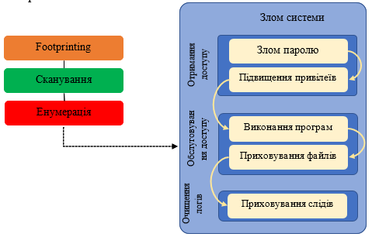
Рисунок 1.12. – Один із методів реалізації атаки

Другий метод реалізації атаки:
– Використання шкідливого програмного забезпечення. Наприклад, зловмисник може відправити фішинговий електронний лист з вкладенням, що містить вірус або трояна. Коли жертва відкриває файл, шкідливе ПЗ інсталюється на її комп’ютері.
– Експлуатація вразливостей. Наприклад, якщо зловмисник виявив уразливість у веб-додатку, він може надіслати спеціально сформований запит, що викликає несанкціонований доступ до бази даних або запуск шкідливого коду.
– Соціальна інженерія. Зловмисник може телефонувати співробітникам компанії, видаючи себе за технічну підтримку, і просити надати конфіденційні дані, такі як паролі або доступ до систем.
– Атаки на мережі. Це може включати перехоплення трафіку за допомогою “man-in-the-middle” атак або DDoS-атаки, які намагаються перевантажити сервер.
3. Завершення атаки [12].
На цьому етапі зловмисники зазвичай реалізують свою кінцеву мету, яка може бути:
– Викрадення даних. Зловмисник може скопіювати важливі дані, такі як фінансова інформація, особисті дані клієнтів або корпоративні документи, та передати їх на свої сервери.
– Шифрування даних. У випадку програм-вимагачів, зловмисник шифрує дані на комп’ютері жертви, вимагаючи викуп за їх відновлення.
– Отримання контролю. Зловмисник може інсталювати шкідливі програми, які надають йому віддалений доступ до системи жертви, що дозволяє виконувати різні дії – від збору даних до запуску нових атак.
4. Схованка та вихід.
Після завершення основної атаки зловмисники можуть намагатися приховати свої дії:
– Очистка слідів. Видалення журналів, шкідливого ПЗ або інших слідів, які можуть вказувати на їх присутність.
– Покинення системи. Зловмисник може вийти з системи, зберігаючи контроль через відкриті канали зв'язку або знову інсталюючи шкідливе ПЗ, щоб мати можливість повернутися в майбутньому.
Отже, принцип дії атак полягає в поетапному процесі, який починається з збору інформації і закінчується реалізацією злочинних намірів. Розуміння цих етапів може допомогти в розробці ефективних стратегій захисту від кібератак, включаючи використання технологій безпеки, навчання персоналу та впровадження безпечних практик.
Атаки на інформаційні системи реалізуються різними методами, кожен з яких має свої особливості та цілі. Важливо розуміти ці методи, щоб вчасно виявляти загрози та впроваджувати відповідні заходи захисту [12].
Нижче наведено кілька ключових методів. [13]:
1. Фішинг
– Опис: Атаки через електронну пошту або веб-сайти, які намагаються обманути користувачів і змусити їх надати особисті дані, паролі або фінансову інформацію.
– Приклад: Листи, які видають себе за відомі компанії, з посиланнями на фальшиві сайти.
2. Злом (Hacking).
– Опис: Несанкціонований доступ до систем або облікових записів з метою викрадення даних або пошкодження системи.
– Приклад: Використання вразливостей у програмному забезпеченні для отримання доступу.
3. DDoS (Distributed Denial of Service) [14].
– Опис: Атаки, що направлені на перевантаження сервера або мережі великою кількістю запитів, що призводить до збою в роботі.
– Приклад: Використання ботнетів для надсилання мільйонів запитів одночасно.
4. SQL-ін’єкції (Рис.1.13.) [14].

Рисунок 1.13. Активна онлайн-атака з використанням атаки хеш-ін’єкцією

– Опис: Атаки, при яких зловмисник вставляє шкідливий SQL-код у запити до бази даних, що дозволяє отримати несанкціонований доступ до даних.
– Приклад: Використання спеціально сформованого запиту для витоку даних з бази.
5. Кросс-сайтовий скриптинг (XSS).
– Опис: Атака, яка дозволяє зловмисникам вставляти шкідливі скрипти на веб-сторінки, які відвідують інші користувачі.
– Приклад: Використання скрипту для викрадення сесійних токенів користувачів.
6. Малвар (Malware).
– Опис: Використання шкідливих програм для компрометації системи, викрадення даних або завдання шкоди.
– Приклад: Віруси, трояни, шпигунські програми.
7. Соціальна інженерія.
– Опис: Використання психологічних маніпуляцій для отримання конфіденційної інформації.
– Приклад: Телефонні дзвінки від “представників служби підтримки”, які запитують дані.
8. Атаки через вразливості (Exploits).
– Опис: Використання відомих вразливостей у програмному забезпеченні для отримання контролю над системою.
– Приклад: Атаки на незахищене програмне забезпечення або устаткування.
9. Ransomware (Вірус-вимагач) [15].
– Опис: Шкідливе ПЗ, яке шифрує дані на комп'ютері жертви та вимагає викуп за їх відновлення.
– Приклад: Шифрування файлів з подальшим вимаганням грошей.
Заходи захисту
– Регулярне оновлення ПЗ: Оновлюйте операційні системи та додатки для усунення вразливостей.
– Навчання користувачів: Підвищуйте обізнаність про загрози та техніки соціальної інженерії.
– Використання антивірусного програмного забезпечення: Для виявлення та блокування шкідливих програм.
– Бекапи даних: Регулярно створюйте резервні копії важливих даних.
РОЗДІЛ 2

Технології виявлення та усунення ШКІДЛИВОГО ПРОГРАМНОГО ЗАБЕЗПЕЧЕННЯ

2.1. Методи виявлення та усунення шкідливого програмного забезпечення

Виявлення та видалення шкідливого програмного забезпечення є критично важливими для підтримання безпеки комп’ютерних систем. Нижче наведені основні методи, що застосовуються для досягнення цих цілей [16]:
1. Антивірусні програми. Використовують сигнатури відомих загроз для виявлення шкідливого ПЗ. Сигнатури регулярно оновлюються для включення нових зразків malware.
2. Аналіз поведінки. Відстежує поведінку програм у реальному часі. Якщо програма виконує підозрілі дії (наприклад, намагається змінити системні файли), вона може бути заблокована.
3. Системи виявлення вторгнень (IDS). Моніторять мережевий трафік на наявність аномалій, які можуть вказувати на зловмисну активність.
4. Файловий аналіз. Використовується для перевірки файлів на наявність шкідливого коду за допомогою статичного та динамічного аналізу.
5. Виявлення на основі евристики. Використовує правила та моделі для виявлення нових або змінених загроз, які можуть не мати сигнатур.
6. Контроль цілісності. Перевіряє, чи були змінені важливі системні файли, що може свідчити про зараження.
Методи видалення шкідливого програмного забезпечення:
1. Антивірусне сканування. Після виявлення шкідливого ПЗ антивірусні програми можуть видалити його або ізолювати.
2. Безпечний режим. Запуск ПК в безпечному режимі (Safe Mode) дозволяє зупинити шкідливі програми і здійснити їх видалення без ризику повторного запуску.
3. Видалення вручну. У деяких випадках користувачі можуть самостійно видаляти шкідливі файли, але це вимагає знань про те, які файли є шкідливими.
4. Використання спеціалізованих утиліт. Деякі антивірусні компанії пропонують безкоштовні утиліти для видалення конкретних загроз, таких як віруси-вимагачі або трояни.
5. Відновлення системи. Якщо зараження серйозне, може бути доцільно відновити систему до попереднього стану, коли вона була чистою.
6. Перевстановлення операційної системи. У крайніх випадках, коли шкідливе ПЗ неможливо видалити, переінсталяція операційної системи може бути єдиним рішенням.
При розгляді профілактичних заходів важливо звернути увагу на кілька ключових аспектів, зокрема:
стосується не лише операційних систем, але й антивірусних програм та усіх інших додатків, що використовуються на ПК та мобільних пристроях. Це допомагає запобігти атакам, зберігати конфіденційність даних та забезпечувати стабільну роботу системи. Користувачам слід встановити нагадування для перевірки доступних оновлень або налаштувати автоматичне оновлення, щоб забезпечити максимальний рівень захисту [16].
Регулярне створення резервних копій є критично важливим заходом для захисту важливих даних. Це дозволяє запобігти втраті інформації в разі зараження системи шкідливим програмним забезпеченням, технічних збоїв або інших непередбачуваних ситуацій. Зберігання резервних копій на зовнішніх носіях або у хмарних сервісах гарантує, що ви зможете відновити дані навіть у випадку серйозних проблем із основною системою. Рекомендується встановити регулярний графік резервного копіювання, щоб забезпечити максимальний захист ваших важливих файлів і документів.
Обачність під час користування Інтернетом є важливим аспектом забезпечення безпеки. Це передбачає уникання підозрілих посилань, завантажень та вкладень, які можуть містити шкідливе програмне забезпечення або призвести до фішингових атак. [17]
Користувачі повинні бути особливо уважними до електронних листів та повідомлень з незнайомих джерел, перевіряючи їх достовірність перед відкриттям. Варто уникати натискання на підозрілі посилання або завантаження файлів з ненадійних веб-сайтів. Крім того, важливо регулярно оновлювати антивірусне програмне забезпечення, щоб мати можливість вчасно виявляти і блокувати потенційно небезпечні елементи. Дотримуючись цих простих правил, ви зможете значно знизити ризики, пов’язані з онлайн-активністю [17].
Застосування цих методів виявлення та видалення шкідливого програмного забезпечення допомагає підтримувати безпеку комп'ютерних систем та знижувати ризики.

2.2. Інструменти для аналізу шкідливого програмного забезпечення

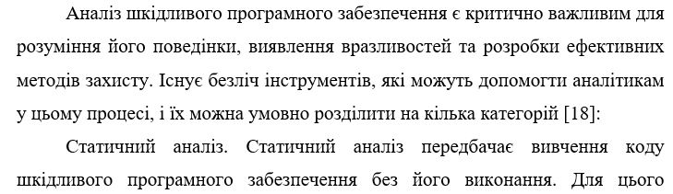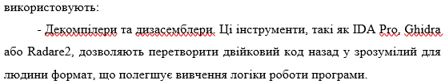
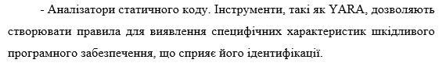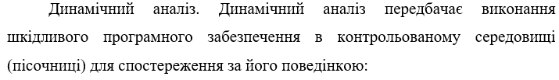
- Пісочниці. Інструменти, такі як Cuckoo Sandbox та Noriben, дозволяють запускати підозрілі файли в ізольованому середовищі, щоб спостерігати за їх діями, включаючи зміни системних файлів, мережеву активність та інші дії.
- Монітори системи. Інструменти, такі як Process Monitor (ProcMon), можуть відслідковувати активність процесів у реальному часі, що дозволяє виявляти підозрілі дії, такі як несанкціоновані зміни файлів або реєстру.
Аналіз мережевого трафіку. Шкідливе програмне забезпечення часто взаємодіє з віддаленими серверами або іншими системами через мережу. Інструменти для аналізу мережевого трафіку, такі як Wireshark або Fiddler, дозволяють:
- Вивчати пакети даних, які передаються між шкідливим програмним забезпеченням і командно-контрольними серверами, що може допомогти в ідентифікації його функцій та цілей.
- Визначати аномалії в мережевій активності, які можуть свідчити про наявність шкідливого програмного забезпечення.
Додаткові інструменти. Антивірусні рішення. Багато антивірусних програм мають вбудовані інструменти для аналізу шкідливого програмного забезпечення, що дозволяє виявляти та ізолювати загрози в системі.
Форензичні інструменти. Інструменти, такі як FTK Imager або EnCase, можуть допомогти в зборі і збереженні доказів, що стосуються інцидентів безпеки.
Отже, необхідно зазначити, що використання перелічених вище інструментів у комплексі дозволяє аналітикам шкідливого програмного забезпечення детально вивчати загрози, розробляти відповідні заходи захисту та запобігати подібним атакам у майбутньому. Регулярне вдосконалення знань і навичок у роботі з цими інструментами є запорукою ефективної боротьби зі шкідливим програмним забезпеченням.
Ось найбільш поширені інструменти для аналізу шкідливого програмного забезпечення, які підтримують дослідників і фахівців з безпеки у виявленні, аналізі та реагуванні на загрози:
Cuckoo Sandbox (рис.2.1.) [19].
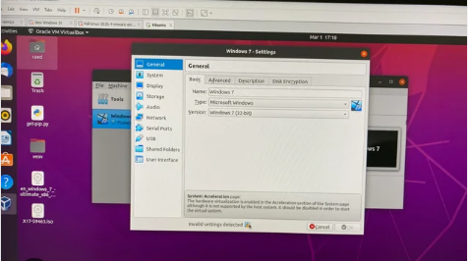
Рисунок 2.1. – Автоматизована пісочниця для шкідливого ПЗ Cuckoo

Опис: Це автоматизована пісочниця для аналізу шкідливого ПЗ. Cuckoo дозволяє запускати підозрілі файли у контрольованому середовищі та спостерігати за їхньою поведінкою.
Функції: Динамічний аналіз, моніторинг мережевої активності, генерація звітів.
IDA Pro [19].
Опис: Один з найпотужніших дизасемблерів, який використовується для статичного аналізу бінарних файлів.
Функції: Аналіз машинного коду, можливість створення плагінів для розширення функціональності.
Ghidra [19].
Опис: Інструмент для реверс-інженерії, розроблений Агентством національної безпеки США (NSA). Безкоштовний і відкритий.
Функції: Аналіз бінарних файлів, дизасемблірування, підтримка багатьох архітектур.
VirusTotal. [19]
Опис: Онлайн-сервіс, який дозволяє завантажувати файли для аналізу на наявність шкідливого коду. Використовує кілька антивірусних движків для перевірки.
Функції: Швидка перевірка, аналітика метаданих, інтеграція з API.
Radare2.
Опис: Набір інструментів для реверс-інженерії та аналізу бінарних файлів. Безкоштовний і відкритий.
Функції: Дизасемблірування, редагування бінарників, підтримка сценаріїв.
OllyDbg [19].
Опис: Інтерактивний дебаггер для аналізу програм Windows на машинному рівні.
Функції: Статичний і динамічний аналіз, простий інтерфейс.
Wireshark [19].
Опис: Інструмент для аналізу мережевого трафіку, який допомагає виявити підозрілу активність у мережі.
Функції: Моніторинг пакетів, аналіз протоколів, створення фільтрів.
Sysinternals Suite [19].
Опис: Набір інструментів для управління, моніторингу та діагностики системи Windows.
Функції: Аналіз активних процесів, моніторинг файлової системи, управління реєстром.
Hybrid Analysis [19].
Опис: Платформа для динамічного та статичного аналізу шкідливого програмного забезпечення. Дозволяє завантажувати файли для комплексного аналізу.
Функції: Генерація детальних звітів, автоматизоване тестування.
Malwarebytes [19].
Опис: Програмне забезпечення для виявлення і видалення шкідливого програмного забезпечення, яке має функції як для домашніх користувачів, так і для підприємств.
Функції: Динамічний та статичний аналіз, реальний моніторинг.
Треба враховувати, що вибір інструменту визначається потребами, технічними навичками та цілями аналізу. Часто комбінація кількох з цих інструментів забезпечує найкращі результати.

2.3. Інструменти статичного та динамічного аналізу. Пісочниці.

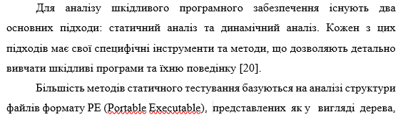
так і в форматі набору полів. Для цього використовуються різноманітні ознаки, які можна отримати з машинного коду, викликів функцій, а також шляхом дослідження файлу як послідовності байтів. Сюди входять визначення статистичних характеристик, аналіз ентропії та підрахунок n-грам. Деякі методи також спираються на використання геш-сум або цифрових відбитків, що дозволяє ідентифікувати файли на основі їх унікальних характеристик [20].
Так, статичний аналіз передбачає вивчення коду шкідливого програмного забезпечення без його виконання (Рис.2.2.). Цей метод дозволяє фахівцям розглядати програму з точки зору її структури, логіки та потенційних вразливостей.
Інструменти для статичного аналізу: Використовуються такі інструменти, як IDA Pro, Ghidra та Radare2. Вони допомагають декомпілювати та дизасемблювати код, перетворюючи двійкові файли в більш зрозумілий формат. Це дозволяє аналітикам ідентифікувати специфічні функції або команди, що можуть свідчити про шкідливі дії [20].

Рисунок 2.2. – Скріншот коду шкідливого ПЗ

Аналіз метаданих: Додатково, статичний аналіз може включати вивчення метаданих, які часто надають інформацію про авторів програми, час створення та інші характеристики, що можуть бути корисними для ідентифікації загрози.
YARA: Інструменти, такі як YARA, дозволяють створювати правила для виявлення специфічних ознак шкідливого програмного забезпечення, що допомагає в автоматизації процесу виявлення [21].
Динамічний аналіз, навпаки, передбачає виконання шкідливого програмного забезпечення в контрольованому середовищі, щоб спостерігати за його поведінкою в реальному часі. Цей підхід дає змогу виявляти дії, які можуть не бути очевидними при статичному аналізі.
Динамічний аналіз, також відомий як поведінковий аналіз, полягає у вивченні зразка шляхом його виконання в ізольованому середовищі, що дозволяє моніторити його діяльність, взаємодію та вплив на систему. Під час динамічного аналізу, коли шкідлива програма виконується, проводяться різноманітні дії з моніторингу, метою яких є збір даних в режимі реального часу про поведінку шкідливого програмного забезпечення та його вплив на систему.
Моніторинг процесів включає в себе спостереження за активністю процесів та аналіз властивостей активних процесів під час виконання шкідливих програм. Найпоширенішими методами є технології HIPS (Host Intrusion Prevention System), VIPS (Virtual Intrusion Prevention System) та пісочниці (sandbox). Ці технології дозволяють контролювати активність, основану на перехопленні звернень до ядра операційної системи, блокуючи виконання потенційно небезпечних дій програмного забезпечення, яке працює в режимі користувача, без відома користувача [22].
Завдяки власному драйверу, ці технології перехоплюють всі звернення програм до ядра ОС, що дозволяє забезпечити захист системи та запобігти шкідливим діям. Це забезпечує глибше розуміння загроз і дозволяє ефективно реагувати на шкідливі програми, що можуть намагатися вчинити небезпечні дії.
Пісочниці (sandbox): Інструменти, такі як Cuckoo Sandbox та Noriben, дозволяють запускати шкідливі програми в ізольованому середовищі. Це забезпечує безпеку системи, адже всі дії програми спостерігаються без ризику пошкодження основної системи. Під час виконання програми фахівці можуть відстежувати зміни в файловій системі, мережеву активність та інші важливі аспекти [20-22].
Моніторинг системи: Інструменти, такі як Process Monitor (ProcMon), використовуються для відстеження активності процесів у реальному часі. Це дозволяє виявляти підозрілі дії, такі як зміни в системному реєстрі або взаємодія з мережевими ресурсами.
Отже, необхідно зазначити, що обидва підходи, статичний і динамічний аналіз, є важливими елементами в арсеналі фахівців з безпеки. Використання їх у поєднанні може надати глибше розуміння шкідливого програмного забезпечення та допомогти в розробці ефективних методів захисту. Залежно від конкретних цілей і ресурсів, фахівці можуть обрати той чи інший підхід або використовувати їх комбінацію для досягнення найкращих результатів.
Основні інструменти статичного аналізу [23]:
IDA Pro. Потужний дизасемблер, який дозволяє аналізувати машинний код і зрозуміти його структуру.
Ghidra. Безкоштовний інструмент для реверс-інженерії, що пропонує можливості дизасемблірування та аналізу.
Radare2. Відкритий інструмент для реверс-інженерії, який має багатий набір функцій для аналізу бінарних файлів.
VirusTotal. Онлайн-сервіс, що дозволяє завантажувати файли та отримувати інформацію про наявність шкідливого коду, використовуючи кілька антивірусних двигунів.
PEiD. Інструмент для ідентифікації обфускації та упаковки PE-файлів.
Основні інструменти динамічного аналізу [24]:
Cuckoo Sandbox. Автоматизована пісочниця, яка аналізує шкідливе ПЗ, запускаючи його в ізольованому середовищі і спостерігаючи за його діями.
Hybrid Analysis. Платформа для динамічного аналізу, що дозволяє завантажувати файли та отримувати детальні звіти про їх поведінку.
Any.Run. Інтерактивна онлайн-пісочниця, що дозволяє користувачам взаємодіяти з шкідливими файлами в реальному часі.
Malware Analysis Pack. Набір інструментів для динамічного аналізу, включаючи різні утиліти для моніторингу мережевої активності.
Популярні рішення для використання пісочниць (sandboxes) [24]:
Cuckoo Sandbox. Відкрите рішення для динамічного аналізу, яке підтримує різні операційні системи і дозволяє автоматизувати процес аналізу.
FireEye Malware Analysis. Комерційна платформа, яка пропонує потужний аналіз шкідливого ПЗ і підтримує інтеграцію з іншими рішеннями безпеки.
Joe Sandbox. Динамічна пісочниця, що дозволяє аналізувати шкідливі файли та URL-адреси з детальною інформацією про їхню поведінку.
Any.Run. Інтерактивна пісочниця, яка дозволяє користувачам взаємодіяти з аналізованими файлами, спостерігаючи за їхньою поведінкою в реальному часі.
Використання інструментів статичного та динамічного аналізу, а також пісочниць, є критично важливим для фахівців з безпеки у виявленні та аналізі шкідливого програмного забезпечення. Ці методи дозволяють детально досліджувати загрози та їхню поведінку в контрольованому середовищі. Вибір конкретних інструментів залежить від специфічних потреб, типу загрози та вимог до безпеки, що підкреслює важливість адаптивності в підходах до кіберзахисту [24].
РОЗДІЛ 3

ідентифікаціЯ зловмисного програмного забезпечення

3.1. Розробка файлу правил YARA

Зразок шкідливого програмного забезпечення може містити численні рядки та індикатори, специфічні для двійкових файлів. Виявлення рядків або двійкових даних, які є унікальними для конкретного зразка або сімейства шкідливих програм, відіграє важливу роль у їх класифікації. Експерти з безпеки часто класифікують шкідливе ПЗ, спираючись на унікальні рядки та індикатори, присутні у двійковому коді. Окрім цього, шкідливі програми можуть бути класифіковані за загальними характеристиками [25].
YARA є потужним інструментом для ідентифікації та класифікації шкідливого програмного забезпечення. Правила YARA створюються на основі текстової або двійкової інформації, яка міститься в зразках шкідливого ПЗ, і допомагають у їх порівнянні та класифікації. Ці правила складаються з набору рядків і логічних виразів, які визначають їх логіку. Після написання правила його можна використовувати для сканування файлів за допомогою або інтегрувати через бібліотеку yara-python в інші інструменти [25].
Правила YARA формуються з кількох ключових компонентів [26]:
- Ідентифікатор правила: Це ім’я, яке описує конкретне правило, наприклад, `suspicious_strings`. Ідентифікатори можуть містити будь-які буквено-цифрові символи та знаки підкреслення, але не можуть починатися з цифри. Важливо також, що ідентифікатори чутливі до регістру і не можуть перевищувати 128 символів.
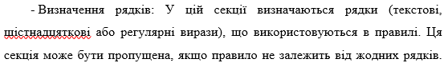
можуть слугувати змінними, значення яких потім використовуються в секції умов.
- Секція умов: Це ключова частина правила, яка містить логічний вираз, що визначає умови, за яких правило буде активоване або ні. У цій секції формується логіка, на основі якої відбувається порівняння зразків.
Завдяки цим компонентам YARA надає можливість ефективно ідентифікувати та класифікувати шкідливе програмне забезпечення, що є важливим кроком у забезпеченні кібербезпеки.
Розробка файлу правил YARA є важливим етапом у процесі виявлення шкідливого програмного забезпечення, оскільки дозволяє ідентифікувати загрози на основі специфічних патернів, характеристик або аномалій у файлах. Це робить YARA потужним інструментом для аналітиків з кібербезпеки та дослідників, оскільки він забезпечує можливість детального аналізу загроз (Рис.3.1.).
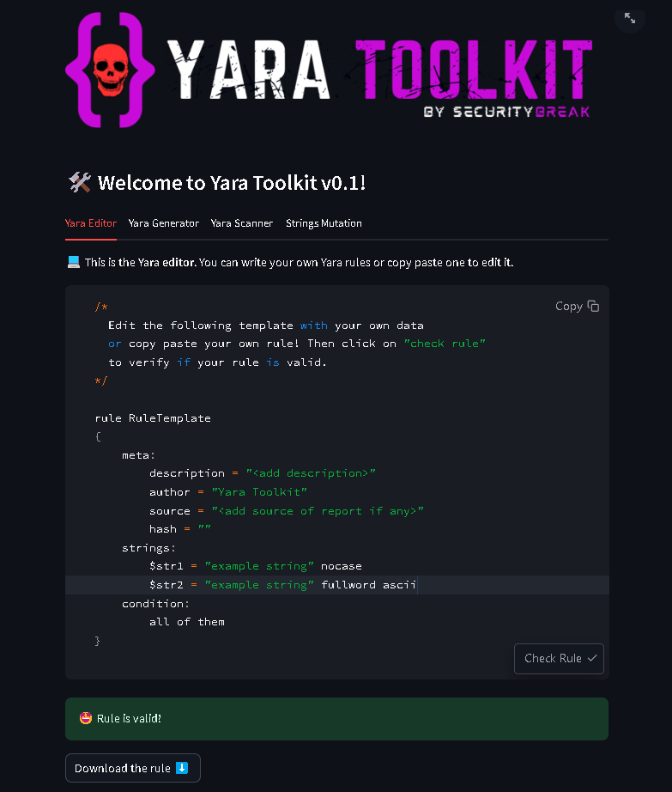
Рисунок 3.1. Онлайн-платформа Yara Toolkit

Нижче наведені основні етапи створення правил YARA, які допомагають ефективно виявляти шкідливі програми [26].
Розробка файлу правил YARA дозволяє виявляти шкідливе програмне забезпечення на основі певних патернів, характеристик або аномалій у файлах. Нижче наведені основні етапи створення правил YARA.
Отже, правила YARA складаються з трьох основних частин [27]:
1. Ідентифікатор (rule name). Унікальна назва правила.
2. Мета (meta). Перш ніж почати розробку правила, необхідно чітко визначити мету – яку саме загрозу чи тип шкідливого програмного забезпечення ви плануєте виявити. Це може бути конкретний троян, вірус, шпигунське програмне забезпечення або навіть конкретна група загроз. Зрозуміння цілей допоможе зосередитися на релевантних характеристиках.
3. Умови (condition). Зібрання зразків файлів шкідливого програмного забезпечення є критично важливим для створення ефективних правил YARA. Це можуть бути як відомі зразки, так і нові загрози, які були виявлені. Важливо вивчити їх структуру та поведінку, щоб виявити спільні риси. На цьому етапі необхідно провести детальний аналіз зразків за допомогою різних інструментів для статичного і динамічного аналізу. Визначення характерних особливостей, таких як унікальні рядки, функції або інші аномалії, допоможе створити точні правила [27].
Розробка самого правила YARA починається з визначення метаданих, таких як ім’я, правила, опис та умови. Правила складаються з умов, які можуть включати специфічні рядки, байтові патерни або інші критерії. Після написання правил необхідно провести їх тестування на різних зразках, щоб переконатися в їхній ефективності. Це включає перевірку на якість виявлення як шкідливих, так і чистих файлів, щоб уникнути хибних спрацьовувань [27].
На основі результатів тестування правила можуть потребувати оптимізації, що може включати спрощення умов, додавання нових критеріїв або вдосконалення логіки виявлення, щоб підвищити точність і швидкість роботи. Створення документації для кожного правила є важливим кроком, оскільки це допомагає команді безпеки розуміти логіку та цілі кожного правила, а також забезпечує основу для майбутніх вдосконалень [28].
Останній етап полягає в інтеграції розроблених правил YARA в системи моніторингу та виявлення загроз, що забезпечує автоматизовану перевірку файлів у реальному часі і значно підвищує рівень захисту. Розробка правил YARA є складним, але важливим процесом, який вимагає уважності до деталей та глибокого розуміння загроз. Завдяки цим етапам, аналітики можуть створювати ефективні правила, які сприяють підвищенню рівня кібербезпеки організації [27-28].
Рекомендації для створення ефективних правил YARA
1. Використовуйте унікальні та специфічні рядки: Щоб підвищити точність виявлення, важливо включати в правила унікальні та детальні рядки. Це дозволить уникнути хибних спрацьовувань і зосередитися на конкретних загрозах.
2. Включайте мета-дані: Додавання мета-даних, таких як ім'я автора, опис правила та дата створення, спростить управління правилами. Це також допоможе команді безпеки швидше орієнтуватися в правилах та їх призначенні.
3. Регулярно оновлюйте правила: Оскільки кіберзагрози постійно еволюціонують, важливо регулярно переглядати та оновлювати правила на основі нових загроз і тенденцій. Це дозволить підтримувати високий рівень ефективності виявлення.
Дотримуючись цих рекомендацій, ви зможете створити ефективні правила YARA для виявлення шкідливого програмного забезпечення, що значно підвищить рівень захисту вашої організації.

3.2. Тенденції в еволюції шкідливого програмного забезпечення

Еволюція шкідливого програмного забезпечення (malware) пройшла через численні трансформації, що зумовлені розвитком технологій, зростанням мережевої взаємодії та зміною стратегій кіберзлочинців. Ці фактори істотно вплинули на спосіб, яким зловмисники створюють і поширюють шкідливі програми.
Розглянемо кілька основних тенденцій, які визначають цю еволюцію [29, 30]:
1. Зростання складності шкідливих програм.
Сучасне шкідливе програмне забезпечення стало значно складнішим у своїй архітектурі, оскільки зловмисники почали використовувати розподілені модулі для створення багатофункціональних загроз. Наприклад, сучасні троянські програми можуть поєднувати функції шифрування даних, крадіжки особистої інформації та віддаленого управління, що ускладнює їх виявлення та нейтралізацію. Окрім цього, кіберзлочинці застосовують масштабовані атаки, використовуючи складні методи, такі як мережі ботнетів для DDoS-атак або зловмисні програми, які можуть автоматично адаптуватися до змін у безпеці. Все частіше їхні мішені включають конкретні організації, особливо в секторах фінансів, охорони здоров’я та державних установ (Рис.3.2.).

Рисунок 3.2. Скріншот монітора при DDoS-атаці

2. Адаптація до нових технологій.
З розвитком нових технологій, таких як хмари, Інтернет речі (IoT) і мобільні платформи, шкідливе програмне забезпечення адаптується до нових умов. Наприклад, зловмисники почали націлюватися на вразливості в IoT-пристроях, оскільки їх часто недостатньо захищають. Крім того, шкідливі програми для мобільних платформ, які можуть імітувати законні додатки, стали досить популярними.
3. Використання соціальної інженерії.
Кіберзлочинці все більше застосовують методи соціальної інженерії для обману користувачів, що робить їх особливо вразливими. Одним з найпоширеніших способів є фішингові атаки, які використовують реалістичні електронні листи та фальшиві веб-сайти для збору конфіденційної інформації. Ці атаки стають дедалі досконалішими, оскільки включають психологічні маніпуляції, що дозволяє злочинцям ефективно експлуатувати довірливість користувачів. Особливо небезпечним є цільовий фішинг (Spear Phishing), при якому атакують конкретних осіб або компанії, використовуючи персоналізовану інформацію для підвищення ймовірності успіху.
4. Зростання мережевих загроз.
Зловмисне програмне забезпечення стало інтегруватися в мережеві атаки, такі як атаки типу DDoS (Distributed Denial of Service), які використовують ботнети для перевантаження цілей трафіком. Ці атаки демонструють, як шкідливе програмне забезпечення може не лише завдати шкоди безпосередньо, а й бути використаним як інструмент для інших, більш складних злочинів.
5. Анонімність і анонімні платформи.
Зловмисники використовують анонімні мережі, такі як Tor, для приховування своїх дій та обміну шкідливим програмним забезпеченням. Це ускладнює відстеження та затримання кіберзлочинців, а також підвищує ризики для користувачів.
6. Комерціалізація кіберзлочинності.
Шкідливе програмне забезпечення стало комерційним продуктом, доступним на чорному ринку. Цей ринок пропонує зловмисникам готові рішення, такі як «шкідливе ПЗ-as-a-Service», що дозволяє навіть новачкам у кіберзлочинності здійснювати атаки, не маючи спеціальних знань.
7. Агресивне використання шифрування стало серйозною загрозою у світі кібербезпеки. Однією з найпопулярніших форм шкідливого програмного забезпечення є Ransomware, або віруси-вимагачі, які шифрують дані жертв і вимагають викуп за їх відновлення. Крім того, зловмисники застосовують різноманітні техніки обфускації, щоб маскувати шкідливий код, що значно ускладнює його виявлення. Ці методи підвищують ефективність атак і роблять боротьбу з кіберзлочинністю ще складнішою.
8. Зі зростанням використання мобільних пристроїв значно збільшилася кількість загроз, пов’язаних із мобільним шкідливим програмним забезпеченням. На платформах iOS і Android з’явилося безліч шкідливих програм, включаючи трояни, шпигунські програми та adware. Ці загрози ставлять під ризик конфіденційність та безпеку користувачів, що підкреслює необхідність посилення заходів захисту для мобільних пристроїв.
9. Використання штучного інтелекту та машинного навчання в кіберзлочинності стало новим етапом у розвитку атак. Кіберзлочинці починають застосовувати AI для автоматизації атак, виявлення вразливостей та обходу засобів захисту. Крім того, завдяки машинному навчанню, зловмисники здатні адаптувати свої атаки в залежності від реакції системи безпеки, що робить їх дії ще більш ефективними та важкими для виявлення. Ці технології значно ускладнюють боротьбу з кіберзлочинністю та підвищують ризики для організацій і користувачів.
10. Зростання кіберзлочинних організацій відзначається утворенням структурованих злочинних угрупувань, які мають чітку ієрархію. Це дозволяє їм ефективніше планувати та виконувати атаки, підвищуючи їхню успішність. Крім того, спостерігається зростання попиту на "послуги" з кіберзлочинності, коли ці групи пропонують інструменти та інфраструктуру для проведення атак іншим злочинцям. Така організація підсилює кіберзагрози та робить боротьбу з ними ще складнішою.
11. Збільшення уваги до конфіденційності та захисту даних обумовлено регуляторними вимогами, такими як GDPR, які зобов'язують організації посилювати заходи безпеки. Це, у свою чергу, впливає на стратегії кіберзлочинців, змушуючи їх шукати нові способи обходу систем захисту. Крім того, розкриття інформації про порушення безпеки стало звичайним явищем, що також змушує злочинців адаптувати свої стратегії. Цей динамічний процес підвищує складність боротьби з кіберзлочинністю та вимагає постійного вдосконалення заходів захисту.
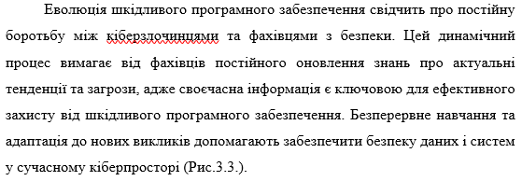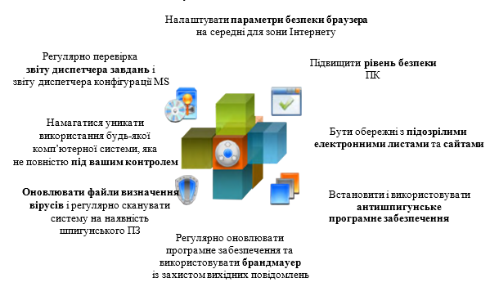
Рисунок 3.3. – Забезпечення безпеки даних і систем у сучасному кіберпросторі

ВИСНОВКИ

У результаті виконання роботи над проектом "Розробка інструменту для ідентифікації зразків шкідливого програмного забезпечення з використанням YARA у пісочниці Noriben" було досягнуто кількох ключових цілей, які суттєво впливають на область кібербезпеки.
По-перше, інтеграція з пісочницею Noriben забезпечила можливість динамічного аналізу, що дозволяє спостерігати за поведінкою шкідливих програм у контрольованому середовищі. Це значно знижує ризики для основної системи, оскільки шкідливе програмне забезпечення може бути досліджене без загрози зараження або пошкодження важливих даних. Таким чином, фахівці з безпеки отримують змогу детально вивчати механізми атаки та реагувати на них своєчасно.
По-друге, розроблений інструмент продемонстрував високу швидкість та точність виявлення шкідливих зразків, що є критично важливим для підвищення рівня безпеки як для окремих користувачів, так і для організацій. Швидкість виявлення дозволяє миттєво реагувати на загрози, зменшуючи вікно можливого збитку.
Завдяки отриманим результатам, користувачі можуть ефективно ідентифікувати та аналізувати шкідливе програмне забезпечення, що є важливим кроком у забезпеченні кібербезпеки. Зручний інтерфейс та потужні функціональні можливості інструменту спрощують роботу фахівців, дозволяючи їм зосередитися на аналізі і розробці стратегій захисту.
Останнє, але не менш важливе, подальші дослідження та вдосконалення інструменту можуть ще більше підвищити його ефективність і функціональність у боротьбі з кіберзагрозами. Це може включати розширення бази даних YARA для кращого виявлення нових загроз, а також інтеграцію з іншими інструментами безпеки для створення комплексного підходу до захисту від шкідливого програмного забезпечення.
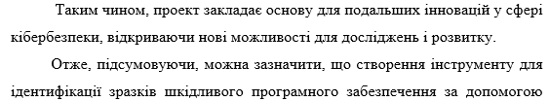
YARA у пісочниці Noriben стало важливим етапом у зміцненні кібербезпеки. Інтеграція YARA забезпечує ефективне виявлення загроз на основі специфічних патернів, тоді як пісочниця Noriben створює безпечне середовище для динамічного аналізу шкідливого ПЗ. Тестування показало високу точність і швидкість виявлення, що сприяє швидкому реагуванню на загрози. Подальші вдосконалення цього інструменту можуть ще більше підвищити його ефективність у боротьбі з кіберзагрозами, надаючи фахівцям з безпеки потужний засіб для захисту інформаційних систем. Таким чином, проект не лише розширює можливості аналізу шкідливого ПЗ, але й підвищує загальний рівень захисту організацій від кіберзагроз.

СПИСОК ВИКОРИСТАНИХ ДЖЕРЕЛ

1. Jinrong Bai, Junfeng Wang, Guozhong Zou. A Malware Detection Scheme Based on Mining Format Information / Jinrong Bai – The Scientific World Journal. 2024.
2. Eureka: A Framework for Enabling Static Malware Analysis, Sharif M. [et al.]. Recent Advances in Intrusion Detection, Lecture Notes in Computer Science., 2018, Vol. 5283, P. 481-500.
3. A survey on Heuristic Malware Detection Techniques / Bazrafshan Z. [et al.] // 5th Conference on Information and Knowledge Technology. - 2023. - P. 113-120.
4. Ucci D., Aniello L., Baldoni R. Survey on the Usage of Machine Learning Techniques for Malware Analysis // arXiv preprint arXiv:1710.08189. – 2018.
5. Корабльов Н.М. Виявлення і аналіз шкідливих програм з використанням мультиагентного підходу – Харківський національний університет радіоелектроніки, Харків, Збірник наукових праць Харківського університету Повітряних Сил. - 2015. - №42. - С.34-38.
6. Войтович О. П. Особливості дослідження ознак шкідливого програмного забезпечення без наявності вихідних кодів/ О. П. Войтович, В. О. Вітюк, В. А.Каплун // Інформаційні технології. - №3. - С.4-7.
7. Blake Hartstein Matthew Richard Michael Ligh, Steven Adair. Malware Analyst’s Cookbook: Tools and Techniques for Fighting Malicious Code. John Wiley & Sons. - 2020. P.450.
8. William Enck, Peter Gilbert, Byung-Gon Chun, Landon P. Cox, Jaeyeon Jung, Patrick McDaniel, and Anmol N. Sheth. Taintdroid: an informationflow tracking system for realtime privacy monitoring on smartphones. In Proceedings of the 19th USENIX conference on Operating systems design and implementation, OSDI’10, USENIX Association. Berkeley, CA, USA, - 2020. - P. 1–6.
9. Sikorski Michael, Honig Andrew. Practical Malware Analysis: The HandsOn Guide to Dissecting Malicious Software. – 1st вид. – USA : No Starch Press, 2012. – ISBN: 1593272901.
10. The Art of Memory Forensics: Detecting Malware and Threats in Windows, Linux, and Mac Memory / Michael Hale Ligh, Andrew Case, Jamie Levy, Aaron Walters. – 1st вид. – Wiley Publishing, 2014. – ISBN: 1118825098.
11. Malware Analyst’s Cookbook and DVD: Tools and Techniques for Fighting Malicious Code / Michael Ligh, Steven Adair, Blake Hartstein, Matthew Richard. – Wiley Publishing, 2020. – ISBN: 0470613033.
12. Matrosov A., Rodionov E., Bratus S. Rootkits and Bootkits: Reversing Modern Malware and Next Generation Threats. – No Starch Press, 2019. – ISBN: 9781593278830. – Режим доступу: https://books.google.com.ua/books?id=xzGLDwAAQBAJ.
13. Andriesse D. Practical Binary Analysis: Build Your Own Linux Tools for Binary Instrumentation, Analysis, and Disassembly. – No Starch Press, 2018. – ISBN: 9781593279127. – Режим доступу: https://books.google.com.ua/books?id=laWgswEACAAJ.
14. Eagle C., Nance K. The Ghidra Book: The Definitive Guide. – No Starch Press, 2020. – ISBN: 9781718501034. – Режим доступу: https://books.google.com.ua/books?id=Bm_cDwAAQBAJ.
15. VMware Workstation Pro. – Режим доступу: https://www.vmware.com/products/workstation-pro/workstation-proevaluation.html.
16. Джон Еріксон, Хакерство: мистецтво експлуатації // Видавництво: Сан-Франциско, Каліфорнія: No Starch Press С. – 472;
17. Тестування на проникнення: навч. посіб. Ч.1 / [Є.О. Живило]; за ред. Є.О. Живило. –П.: ПНТУ “Полтавська політехніка ім. Юрія Кондратюка”, 2024. – 134 с.
18. Живило, Є.О. Тестування на проникнення [навч.посіб.] . Ч. 2. / Є.О. Живило; за ред. Є.О. Живило.- Полтава: Нац. ун-т ім. ю. Кондратюка, 2024.- 239 с.;
19. Ю. Я. Бобало, І. В. Горбатий, М. Д. Кіселичник, А. П. Бондарєв, С. С. Войтусік, А. Я. Горпенюк, О. А. Нємкова, І. М. Журавель, Б. М. Березюк, Є. І. Яковенко, В. І. Отенко, І. Я. Тишик. Інформаційна безпека [навч.посіб.] / Львів : Видавництво Львівської політехніки, 2019. 580 с.;
20. Про основні засади забезпечення кібербезпеки України : закон України від 05.10.2017 р. URL : https://zakon.rada.gov.ua/laws/show/2163-19#Text ;
21. Інформаційна безпека. Підручник В. В. Остроухов, М. М. Присяжнюк, О. І. Фармагей, М. М. Чеховська та ін.; під ред. В. В. Остроухова. К.: Видавництво Ліра-К, 2021. 412 с.;
22. Лісовська Ю.П. Кібербезпека: ризики та заходи: навч. посібник. – К.: Видавничий дім «Кондор», 2019. – 272 с.
23. Python binding to the Networking and Cryptography (NaCl) library. – Режим доступу: https://pypi.org/project/PyNaCl/.
24. Wireshark. – Режим доступу: https://www.wireshark.org/.
25. Debugging Tools for Windows. – Режим доступу: https://docs.microsoft.com/en-us/windowshardware/drivers/debugger/debugger-download-tools.
26. YARA’s documentation. – Режим доступу: https://yara.readthedocs.io.
27. Running YARA from the command-line. – Режим доступу: https://yara.readthedocs.io/en/latest/commandline.html.
28. Volatility 2 yarascan. – Режим доступу: https://github.com/volatilityfoundation/volatility/wiki/Command-ReferenceMal#yarascan.
29. Volatility 3 yarascan. – Режим доступу: https://volatility3.readthedocs.io/en/stable/volatility3.plugins.yarascan.html.
30. Loki: Simple IOC and YARA Scanner. – Режим доступу: https://github.com/Neo23x0/LOKI

ДОДАТОК

# Noriben Sandbox Automation Script
# Oleg Tymoshenko

def yara_rule_check(yara_files):
"""
Scan a dictionary of YARA rule files to determine
which are valid for compilation.

Arguments:
yara_files: path to folder containing rules
"""
result = {}
for yara_id in yara_files:
fname = yara_files[yara_id]
try:
yara.compile(filepath=fname)
result[yara_id] = fname
except yara.SyntaxError:
log_debug('[!] Syntax Error found in YARA file: {}'.format(fname))
log_debug(traceback.format_exc())
return result

def yara_import_rules(yara_path):
"""
Import a folder of YARA rule files

Arguments:
yara_path: path to folder containing rules
Returns:
rules: a yara.Rules structure of available YARA rules
"""
yara_files = {}
if not yara_path[-1] == '\\':
yara_path += '\\'

print('[*] Loading YARA rules from folder: {}'.format(yara_path))
files = os.listdir(yara_path)

for file_name in files:
file_extension = os.path.splitext(file_name)[1]
if '.yar' in file_extension:
yara_files[file_name.split(os.sep)[-1]] = os.path.join(yara_path, file_name)

yara_files = yara_rule_check(yara_files)
rules = ''
if yara_files:
try:
rules = yara.compile(filepaths=yara_files)
print('[*] YARA rules loaded. Total files imported: {}'.format(len(yara_files)))
except yara.SyntaxError:
print('[!] YARA: Unknown Syntax Errors found.')
print('[!] YARA rules disabled until all Syntax Errors are fixed.')
log_debug('[!] YARA: Unknown Syntax Errors found.')
log_debug('[!] YARA rules disabled until all Syntax Errors are fixed.')
return rules

def yara_filescan(file_path, rules):
return results

open_file_with_assoc(txt_file)
terminate_self(0)
# End of main()

if __name__ == '__main__':
main()
}

